 | 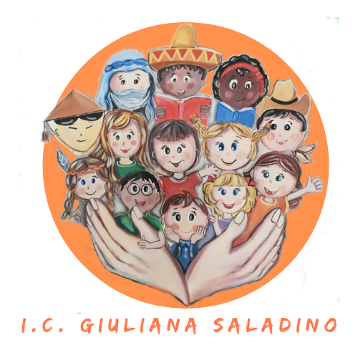 | 
Istituto Comprensivo Statale
“GIULIANA SALADINO”
Via Barisano da Trani, 7/9 – Tel.0916734993 – Fax 0916731608
90145 – P A L E R M O
Cod. Fiscale 80013800828 – CM PAIC897004
Osservatorio di Area Distretto 12 – Ambito territoriale 19
www.icgiulianasaladino.edu.it - Mail: paic897004@istruzione.it

Circolare n. 203/A.S. 2018-2019 Palermo, 15/05/2019

AI DOCENTI
CLASSI TERZE SSI°

ALLA DSGA

Oggetto: Memorial sulla Legalità “Volti rivolti alla legalità”.

Nell’ambito del progetto legalità, Martedi 21 Maggio a partire dalle ore 10.30 avrà luogo presso il salone teatro il Memorial sulla legalità “Volti rivolti alla legalità” realizzato dagli alunni delle classi TERZE SSI° in collaborazione con l’UTLE di Palermo.
Saranno presenti i Giudici Dott. Alfonso Giordano (Presidente primo maxiprocesso) e Dott. Domenico Gozzo (Sostituto Procuratore Generale Tribunale di Palermo).
Per lo svolgimento del Memorial occorre trasferire il carretto siciliano dall’androne al salone teatro.
Per le suddette classi la ricreazione si svolgerà alle ore 10.00.
Al termine della manifestazione, gli alunni saranno licenziati.
I Coordinatori di classe avranno cura di far prendere nota scritta agli alunni.

Si invita la DSGA a disporre quanto di competenza (amplificazione con tre microfoni, videoproiettore con pc) e prevedere la collaborazione del Sig. Megna per tutta la durata della manifestazione.

La pubblicazione nel sito web istituzionale equivale ad ogni effetto alla affissione all’albo ufficiale.

Il Dirigente Scolastico
Prof. Giusto Catania
Firma autografa omessa ai sensi
dell’art. 3, comma 2, del D.L.vo n°39/1993

